УДК

**Сравнение точного и дифференциального приближения в задачах расчета переноса селективного излучения в высокотемпературных средах**

**А.В. Золотухин** [zav20u200@student.bmstu.ru](mailto:zav20u200@student.bmstu.ru)

**МГТУ им. Н. Э. Баумана, Москва, Россия**

**Аннотация**

Описан метод, основанный на алгоритме трассировки лучей и позволяющий провести расчет переноса излучения в системах с неоднородными температурными средами. Для ускорения вычислений программа выполняется на графическом процессоре с использованием фреймворка CUDA. Излучение, рассчитанное предлагаемым методом отличается от излучения рассчитанного приближенным диффузионным методом не более чем на 10%.

**Ключевые слова**

*Перенос излучения, трассировка лучей, диффузионный метод, программный комплекс, параллельная архитектура, CUDA.*

**Введение.** Лучистый перенос энергии играет существенную роль в высокотемпературных газодинамических процессах. В настоящее время актуальным является создание мощных источников ультрафиолетового и мягкого рентгеновского излучения для проектирования новых технологий наноиндустрии, управляемого термоядерного синтеза, лабораторной астрофизики и фундаментальных исследований свойств вещества в экстремальных условиях [1][2]. Для всех этих задач востребованным является высокоточное предсказательное моделирование, учитывающее геометрию конструкций и реальные свойства материалов. При выполнении такого рода расчетов в большинстве случаев важна не только скорость работы метода, но и точность.

Часто для расчета переноса излучения в высокотемпературных газодинамических системах применяют уравнение (1)

$I_\backslash nu\backslash left(\backslash vec\{r\},\backslash Omega\backslash right)d\backslash nu d\backslash Omega=h\backslash nu c\backslash cdot f\backslash left(\backslash vec\{r\},\backslash nu,\backslash Omega,t\backslash right)d\backslash nu d\backslash Omega$, (1)

которое можно записать в виде уравнения (2).

$(Ω∇{)I}_{ν}\left(\vec{r},Ω\right)=k_{ν}\left(I_{νp}\left(\vec{r}\right)-I_{ν}\left(\vec{r},Ω\right)\right)$, (2)

где f – функция распределения фотонов в зависимости от радиус-вектора точки наблюдения $\vec{r}$, их частоты ν, направления полета Ω и времени t, $k_{ν}$– эффективный коэффициент поглощения (исправленный на вынужденное испускание), а $I_{νp}$– излучательная способность единицы объема вещества (количество энергии, испускаемой в единицу времени в один стерадиан). Излучательная способность и оптические свойства среды зависят от ее температуры и плотности, а также от частоты излучаемых и поглощаемых фотонов.

Общее решение уравнения (2) представлено в формуле (3) [3].

$I_{ν}\left(l\right)=\int_{l_{0}}^{l}{k_{ν}}I_{νp}e^{\int_{l_{0}}^{l}{k_{ν}dl^{'}}}dl+I_{ν0}e^{\int_{l_{0}}^{l}{k_{ν}dl^{'}}}$, (3)

где $I_{ν}\left(l\right)$– интенсивность $I_{ν}\left(\vec{r},Ω\right)$ как функция координаты $l$ вдоль «луча», $I_{ν0}$– интенсивность входящего излучения на границе. Нахождение интенсивности излучения в любой точке сводится к интегрированию вдоль луча.

**Основная часть.**

Пусть система имеет вид цилиндра, внутри которого находится плазма. Длина цилиндра $l$, ширина цилиндра $R$, причем $l≫R$, поэтому цилиндр можно считать бесконечно длинным. Пусть задан температурный профиль плазмы, который рассчитывается по формуле (4).

$T\left(z\right)=T_{0}+\left(Tw-T_{0}\right)z^{m}$, (4)

где $z=\frac{r}{R}$, $r$– расстояние от оси цилиндра, $T_{0}$– температура на оси цилиндра, $T_{w}$– температура на поверхности цилиндра.

Система разбивается на цилиндрические слои толщиной $dr$. Каждый слой задается каноническим уравнением цилиндра (5).

$\frac{z^{2}}{r_{i}^{2}}+\frac{y^{2}}{r_{i}^{2}}=1$, (7)

где $r_{i}$– внешний радиус слоя.

Для каждого слоя находится средняя температура по формуле (6).

$<T_{i}>\left(r\right)=\frac{1}{r_{i+1}^{2}-r_{i}^{2}}\int_{r_{i}}^{r_{i+1}}{rT\left(r\right)dr},i=\overline{1,n}$, (6)

где $n$– количество цилиндрических слоев.

Далее с каждому слою ставится в соответствие в зависимости от температуры коэффициент поглощения $k_{ν}$. Разбиение системы изображено на рисунке 1.

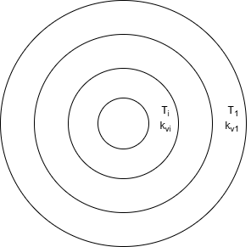

Рисунок 1 – Разбиение системы на слои

С площадки на поверхности цилиндра разыгрываются лучи. Каждый луч характеризуется начальной интенсивностью $I$, и направлением $\vec{r}$. Пример изображен на рисунке 2.

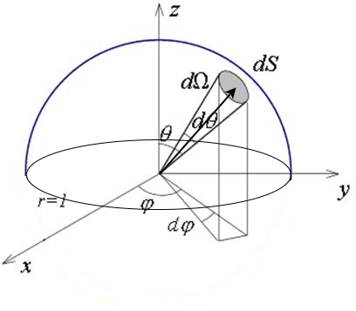

Рисунок 2 – Пример луча

Формула для расчета начальной интенсивности луча (7) выводится из решения уравнения переноса излучения (3).

$I_{ν i+1}=I_{ν i}e^{-k_{ν i+1}h_{i+1}}+I_{ν p i+1}(1-e^{-k_{ν i+1}h_{i+1}}$), (7)

где $I_{ν i+1}$– интенсивность луча в следующем слое, $I_{ν i}$– интенсивность луча в предыдущем слое, $k_{ν i+1}$– коэффициент поглощения в следующем слое, $h_{i+1}$– длина пути луча в следующем слое, $I_{ν p i+1}$– функция Планка в следующем слое. Трассировка луча [4] состоит в том чтобы определить длину пути луча в каждом слое. Для этого необходимо определить точки входа и выхода луча из слоя. Путь луча в проекции на поперечное сечение системы изображен на рисунке 3.

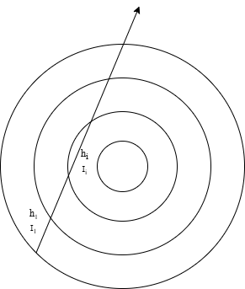

Рисунок 3 – Путь луча для расчета начальной интенсивности

Расчет каждого луча не зависит от расчета других лучей, поэтому для ускорения вычислений целесообразно использовать параллельную архитектуру при реализации программы. Причем из-за того, что количество арифметических операций намного больше, чем передаваемых данных, для дополнительного ускорения вычисления проводились на графическом процессоре. Для реализации был выбран фреймворк CUDA. Результатом работы алгоритма для одного луча является начальная интенсивность.

Мощность, проходящая через площадку в направлении $\vec{r}$, рассчитывается по формуле (8).

$I_{Δν}=dϕ\sin{θ}dθ⋅\cos{θ}I_{ν}\left(ϕ,θ\right)$, (8)

В на рисунке 4 представлены результаты расчета мощности проходящей через площадку диффузионным методом и методом, основанным на алгоритме трассировке лучей.

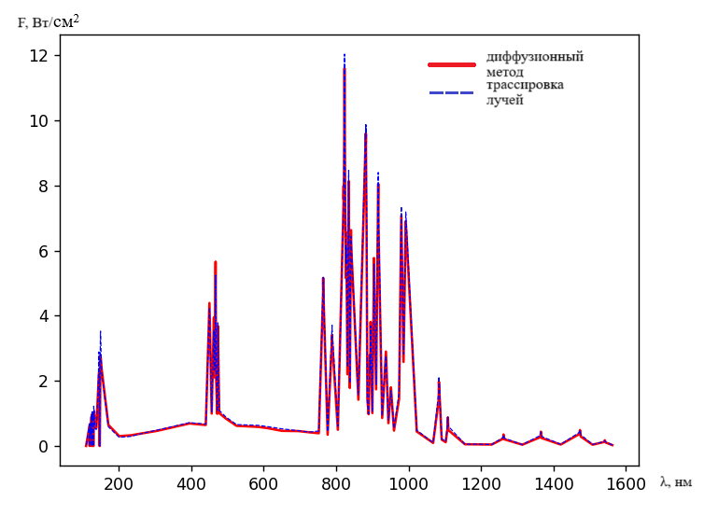

Рисунок 4 – Сравнение диффузионного метода и метода, основанного на алгоритме трассировки лучей

Пусть на поверхности цилиндра нанесено отражающее покрытие с заданным коэффициентом отражения. Тогда часть каждого луча, разыгранного с площадки, отразится обратно в плазму, а часть выйдет из системы. Часть отраженного луча поглотится в плазме, а часть снова отразится от стенки цилиндра. Процесс будет продолжаться до тех пор, пока луч не поглотится полностью. Отражение происходит по закону Снеллиуса (9).

$\vec{R}=2\vec{n}\left(\vec{n}⋅\vec{L}\right)-\vec{L}$, (9)

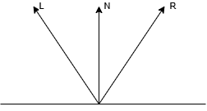

Рисунок 5 – Отражение луча

Процесс поглощения происходит по закону Бугера-Ламберта (10).

$$I_{i+1}=I_{i}e^{-k_{i+1}l_{i+1}}$$

Таким образом поглощенная энергия распределилась по слоям. Распределение изображено на рисунке 6

Рисунок 6 – Распределение поглощенной энергии

**Заключение.**

Описан метод, основанный на алгоритме трассировки лучей и позволяющий провести расчет переноса излучения в системах с неоднородными температурными средами. Трассировка состоит в определении длины луча в каждом слое, для этого необходимо рассчитать точки входа луча в слой и выхода из него. Для ускорения вычислений программа выполняется на графическом процессоре с использованием фреймворка CUDA. Излучение, рассчитанное предлагаемым методом, отличается от излучения рассчитанного приближенным диффузионным методом не более чем на 10%.

**ЛИТЕРАТУРА.**

[1] Четверушкин Б. Н. Математическое моделирование задач динамики излучающего газа. М.: Наука, 1985–304 с.

[2] Mihalas D., Mihalas B. W. Foundations of radiation hydrodynamics. New York:, Oxford University Press, 1984, – 731 с.

[3] Зельдович Я. Б., Райзер Ю. П. Физика ударных волн и высокотемпературных гидродинамических явлений. М.: Физматлит, 2008.

[4] Wald I. et al. State of the Art in Ray Tracing Animated Scenes, Computer Graphics Forum, Vol. 28, Is. 6 (September 2009), 1691–1722.